ASYMMETRIC IMPACTS OF OIL PRICE RISK, CLIMATE POLICY UNCERTAINTY, AND GEOPOLITICAL RISK ON VIETNAM’S REAL ESTATE INVESTMENT TRUSTS

Ngô Thái Hưng*, Phạm Thị Mỹ Duyên, Lê Thụy Cẩm Tiên, Đỗ Lê Gia Thủy, Nguyễn Hà Vy, Trần Phan Hải Yến

Faculty of Finance and Banking, University of Finance - Marketing, Vietnam.

*Corresponding author. Email: hung.nt@ufm.edu.vn

Received: dd/mm/yyyy; Revised: dd/mm/yyyy;
Accepted: dd/mm/yyyy; Published: dd/mm/yyyy

ABSTRACT
This study contributes to the empirical literature by elucidating the asymmetric impacts of oil price risk, geopolitical risk, and climate policy uncertainty on Vietnam's Real Estate Investment Trusts (REITs) from 2018 to 2024. The research uses Wavelet coherence analysis combined with the Breitung and Candelon (2006) spectral causality test to discover multi-layered relationships across both time and frequency domains. Empirical evidence shows that oil price risks dominate long-term trends, while climate policy concerns are more influential in the medium term. Despite its constant presence in the medium and long term, geopolitical risk lacks a direct causal relationship with these trends. As a result, the study highlights the need for fund managers and policymakers to bolster their defensive strategies against prolonged macroeconomic disruptions and environmental policy shifts.
Keywords: Oil price risk, climate policy uncertainty, geopolitical risk, REIT, asymmetric effects, Wavelet, spectral causality.

TÁC ĐỘNG BẤT ĐỐI XỨNG CỦA RỦI RO GIÁ DẦU, BẤT ĐỊNH CHÍNH SÁCH KHÍ HẬU VÀ RỦI RO ĐỊA CHÍNH TRỊ ĐỐI VỚI QUỸ ĐẦU TƯ BẤT ĐỘNG SẢN CỦA VIỆT NAM

Ngô Thái Hưng*, Phạm Thị Mỹ Duyên, Lê Thụy Cẩm Tiên, Đỗ Lê Gia Thủy, Nguyễn Hà Vy, Trần Phan Hải Yến

Khoa Tài chính - Ngân hàng, Trường Đại học Tài chính - Marketing, Việt Nam.

*Tác giả liên hệ chính. Email: hung.nt@ufm.edu.vn

Ngày nhận bài: dd/mm/yyyy; Ngày sửa bài: dd/mm/yyyy;
Ngày nhận đăng: dd/mm/yyyy; Ngày xuất bản: dd/mm/yyyy

TÓM TẮT
Nghiên cứu này đóng góp vào thực nghiệm bằng cách làm rõ tính bất đối xứng trong ảnh hưởng từ rủi ro giá dầu, địa chính trị và bất định chính sách khí hậu đến quỹ đầu tư bất động sản Việt Nam (REIT) giai đoạn 2018-2024. Nhằm nhận diện các mối liên kết phức tạp theo từng miền thời gian và tần số, nghiên cứu sử dụng phương pháp phân tích Wavelet kết hợp với kiểm định quan hệ nhân quả quang phổ của Breitung & Candelon (2006). Kết quả thực nghiệm cho thấy rủi ro giá dầu đóng vai trò dẫn dắt trong dài hạn, trong khi bất định chính sách khí hậu gây ảnh hưởng chủ đạo trong trung hạn. Rủi ro địa chính trị tuy có mối tương quan bền vững trong trung và dài hạn nhưng chưa thể hiện rõ quan hệ nhân quả rõ rệt. Từ đó, nghiên cứu hàm ý rằng các nhà quản lý cần xây dựng chiến lược ứng phó chủ động, nâng cao năng lực quản trị nhằm giảm thiểu rủi ro trước các cú sốc vĩ mô trong dài hạn.
Từ khóa: Rủi ro giá dầu, bất định chính sách khí hậu, rủi ro địa chính trị, quỹ đầu tư bất động sản, tác động bất đối xứng, Wavelet, nhân quả quang phổ.

1. GIỚI THIỆU

Sự biến động ngày càng phức tạp của nền kinh tế toàn cầu trong bối cảnh toàn cầu hóa và chuyển đổi năng lượng đang tạo ra nhiều thách thức đối với tính ổn định của thị trường tài chính và đầu tư. Những cú sốc đến từ biến động giá dầu, căng thẳng địa chính trị và bất định trong chính sách khí hậu toàn cầu không chỉ ảnh hưởng đến lĩnh vực năng lượng hay môi trường, mà còn tác động sâu rộng đến dòng vốn đầu tư, hành vi nhà đầu tư và hiệu quả hoạt động của các tài sản tài chính⁵. Trong bối cảnh đó, quỹ đầu tư bất động sản (REIT), vốn là một công cụ đầu tư gắn với tài sản thực và dòng tiền dài hạn, ngày càng chịu ảnh hưởng mạnh mẽ từ các rủi ro vĩ mô toàn cầu. Do đó, việc nghiên cứu tác động của rủi ro giá dầu, bất định chính sách khí hậu và rủi ro địa chính trị đối với REIT mang ý nghĩa quan trọng cả về mặt lý luận lẫn thực tiễn.
Các nghiên cứu trước cho thấy biến động giá dầu có khả năng lan tỏa nhanh sang thị trường tài chính thông qua các kênh như chi phí sản xuất, lạm phát và kỳ vọng lợi nhuận, từ đó ảnh hưởng đến lợi suất cổ phiếu và các tài sản đầu tư khác¹. Bên cạnh đó, rủi ro địa chính trị làm gia tăng mức độ bất định của môi trường đầu tư, khiến dòng vốn toàn cầu trở nên thận trọng và có xu hướng dịch chuyển sang các tài sản an toàn⁵. Gần đây, bất định chính sách khí hậu nổi lên như một yếu tố rủi ro mới, ảnh hưởng tiêu cực đến các quyết định đầu tư dài hạn, đặc biệt đối với các ngành và tài sản thâm dụng vốn³. Những yếu tố này cho thấy mối liên hệ chặt chẽ giữa các rủi ro toàn cầu và thị trường tài chính, trong đó REIT là một đối tượng nghiên cứu phù hợp do tính nhạy cảm với chi phí vốn và kỳ vọng tăng trưởng.
Tại Việt Nam, thị trường REIT vẫn đang trong giai đoạn sơ khai với quy mô nhỏ và số lượng quỹ còn hạn chế so với các quốc gia trong khu vực. Hiện nay, Việt Nam chỉ có một quỹ đầu tư bất động sản theo mô hình REIT đang niêm yết và hoạt động là Techcom Vietnam REIT Fund (TCREIT). Mặc dù khung pháp lý cho quỹ đầu tư bất động sản đã từng bước được hình thành, thị trường vẫn chịu ảnh hưởng lớn từ các biến động vĩ mô trong và ngoài nước như tăng trưởng kinh tế, dòng vốn FDI, lãi suất và tâm lý nhà đầu tư. Trong bối cảnh hội nhập tài chính ngày càng sâu rộng, các cú sốc từ giá dầu, rủi ro địa chính trị và bất định chính sách khí hậu có khả năng tác động ngày càng mạnh và phức tạp đến REIT tại Việt Nam, đặt ra nhu cầu phân tích cơ chế tác động của các rủi ro này.
Một vấn đề quan trọng đặt ra là tác động của các yếu tố rủi ro toàn cầu lên REIT có mang tính đối xứng hay không. Thực tế cho thấy thị trường tài chính thường phản ứng mạnh hơn trước các cú sốc tiêu cực so với các cú sốc tích cực, phản ánh hành vi né tránh rủi ro của nhà đầu tư. Điều này hàm ý rằng REIT có thể chịu ảnh hưởng mạnh khi rủi ro gia tăng, trong khi phản ứng yếu hơn khi rủi ro suy giảm. Tuy nhiên, các nghiên cứu thực nghiệm về REIT, đặc biệt trong bối cảnh các nền kinh tế mới nổi như Việt Nam, vẫn còn hạn chế và chưa làm rõ được tính bất đối xứng này.
Về mặt học thuật, các nghiên cứu trước chủ yếu sử dụng các phương pháp kinh tế lượng truyền thống như VAR, VECM, ARDL hay GARCH. Mặc dù mang lại nhiều kết quả quan trọng, các phương pháp này thường giả định mối quan hệ tuyến tính và ổn định theo thời gian, trong khi tác động của các cú sốc toàn cầu có thể thay đổi theo từng giai đoạn. Theo tìm hiểu, hiện chưa có nghiên cứu tại Việt Nam xem xét đồng thời tác động của rủi ro giá dầu, bất định chính sách khí hậu và rủi ro địa chính trị đối với REIT trong một khuôn khổ cho phép phân tích tính bất đối xứng và sự khác biệt giữa ngắn hạn và dài hạn. Do đó, việc áp dụng các phương pháp hiện đại như Wavelet Coherence và Granger Spectral Causality sẽ góp phần làm rõ mối quan hệ theo thời gian và miền tần số khác nhau.
Nghiên cứu này không chỉ góp phần lấp đầy khoảng trống lý thuyết mà còn mang lại hàm ý thực tiễn quan trọng trong bối cảnh Việt Nam thúc đẩy phát triển thị trường tài chính bền vững và thực hiện các cam kết về tăng trưởng xanh. Việc hiểu rõ tác động bất đối xứng của các rủi ro toàn cầu lên REIT sẽ hỗ trợ nhà đầu tư và nhà quản lý quỹ trong quản trị rủi ro, đồng thời cung cấp cơ sở khoa học cho các nhà hoạch định chính sách trong việc hoàn thiện khung pháp lý và định hướng phát triển thị trường REIT tại Việt Nam trong dài hạn.

2. CƠ SỞ LÝ THUYẾT

2.1. Lý thuyết danh mục
Lý thuyết danh mục đầu tư do Markowitz⁸ đề xuất là một trong những nền tảng quan trọng trong tài chính hiện đại, giúp giải thích cách nhà đầu tư lựa chọn danh mục nhằm tối đa hóa lợi nhuận kỳ vọng và đồng thời giảm thiểu rủi ro. Theo lý thuyết này, khi ra quyết định đầu tư, nhà đầu tư không nên chỉ xem xét từng tài sản riêng lẻ mà cần đánh giá toàn bộ danh mục. Rủi ro của danh mục không phải là tổng đơn giản của rủi ro từng tài sản, mà phụ thuộc vào mối quan hệ biến động giữa các tài sản đó.
Một nội dung cốt lõi của lý thuyết danh mục đầu tư là nguyên tắc đa dạng hóa. Markowitz⁸ chỉ ra rằng việc kết hợp các tài sản có mức tương quan thấp hoặc biến động không cùng chiều có thể giúp giảm rủi ro tổng thể của danh mục mà không làm giảm lợi nhuận kỳ vọng. Điều này cho thấy nhà đầu tư có thể phân tán rủi ro bằng cách lựa chọn các tài sản có xu hướng biến động khác nhau. Tập hợp các danh mục đạt mức lợi nhuận cao nhất ứng với từng mức rủi ro được gọi là đường biên hiệu quả. Các danh mục nằm trên đường biên này được xem là tối ưu, trong khi các danh mục nằm dưới bị đánh giá kém hiệu quả do có rủi ro cao hơn nhưng lợi nhuận không tương xứng.
Tuy nhiên, lý thuyết danh mục đầu tư truyền thống được xây dựng trên giả định rằng mối quan hệ giữa các tài sản là ổn định theo thời gian. Trong thực tế, nhiều nghiên cứu cho thấy mức độ tương quan giữa các tài sản có thể thay đổi đáng kể, đặc biệt trong các giai đoạn thị trường biến động mạnh hoặc xảy ra khủng hoảng tài chính. Khi đó, các tài sản vốn có tương quan thấp trong điều kiện bình thường có thể cùng biến động theo một chiều, làm suy giảm hiệu quả của chiến lược đa dạng hóa.
Trong bối cảnh đó, quỹ đầu tư bất động sản là một loại tài sản đặc thù, kết hợp giữa đặc điểm của cổ phiếu và bất động sản thực. Loại tài sản này mang lại dòng thu nhập tương đối ổn định từ hoạt động cho thuê, đồng thời có tiềm năng tăng giá theo thời gian. Nhiều nghiên cứu cho thấy quỹ đầu tư bất động sản có thể đóng vai trò là công cụ đa dạng hóa danh mục hiệu quả nhờ mối tương quan tương đối thấp với cổ phiếu và trái phiếu trong điều kiện thị trường bình thường. Tuy nhiên, trong các giai đoạn bất ổn kinh tế, loại tài sản này lại khá nhạy cảm với các yếu tố vĩ mô, đặc biệt tại các thị trường mới nổi như Việt Nam, nơi thị trường quỹ đầu tư bất động sản còn đang phát triển và chịu ảnh hưởng lớn từ các biến động toàn cầu.

2.2 Cơ chế mối quan hệ giữa giá dầu, biến động chính trị và khí hậu lên quỹ đầu tư bất động sản
Theo lý thuyết danh mục đầu tư, lợi ích của đa dạng hóa không xuất phát từ việc lựa chọn từng tài sản riêng lẻ mà từ việc kết hợp các tài sản có mức biến động và mối quan hệ khác nhau⁸. Do đó, vai trò của quỹ đầu tư bất động sản cần được xem xét trong mối quan hệ với các yếu tố rủi ro vĩ mô toàn cầu như rủi ro giá dầu, rủi ro địa chính trị và bất định chính sách khí hậu. Những yếu tố này không cố định mà có thể thay đổi theo thời gian và điều kiện thị trường^{5,9}.
Trên thực tế, các yếu tố rủi ro vĩ mô tác động đến quỹ đầu tư bất động sản thông qua nhiều kênh khác nhau. Rủi ro giá dầu có thể ảnh hưởng đến chi phí xây dựng và vận hành, lạm phát, kỳ vọng tăng trưởng kinh tế cũng như chi phí vốn vay, từ đó tác động đến lợi nhuận và giá trị tài sản bất động sản^{9,10}. Trong khi đó, rủi ro địa chính trị làm gia tăng mức độ bất định của môi trường đầu tư, khiến dòng vốn quốc tế trở nên thận trọng hơn và có xu hướng dịch chuyển sang các tài sản an toàn ^{2,5}. Đối với quỹ đầu tư bất động sản, điều này có thể làm giảm nhu cầu thuê mướn và ảnh hưởng tiêu cực đến giá trị tài sản trong các giai đoạn bất ổn kéo dài.
Bên cạnh đó, bất định chính sách khí hậu là một yếu tố mới nổi, tác động đến thị trường bất động sản thông qua chi phí tuân thủ các quy định môi trường, thay đổi kỳ vọng đầu tư dài hạn và điều chỉnh chiến lược sử dụng vốn của doanh nghiệp^{3,12}. Các cam kết toàn cầu về giảm phát thải và chuyển đổi năng lượng có thể làm gia tăng chi phí đối với các tài sản bất động sản truyền thống, đồng thời thúc đẩy xu hướng chuyển dịch sang các tài sản thân thiện với môi trường. Điều này cho thấy tác động của yếu tố này có thể khác nhau theo từng giai đoạn và trạng thái thị trường.
Các nghiên cứu thực nghiệm chỉ ra rằng trong những giai đoạn thị trường biến động mạnh hoặc khủng hoảng, mức độ liên kết giữa các loại tài sản có xu hướng gia tăng, làm suy giảm hiệu quả của chiến lược đa dạng hóa. Điều này phản ánh sự gia tăng của rủi ro hệ thống và sự thay đổi trong hành vi của nhà đầu tư khi đối mặt với các cú sốc vĩ mô. Do đó, quỹ đầu tư bất động sản không phải lúc nào cũng đóng vai trò là công cụ đa dạng hóa hiệu quả, đặc biệt trong các giai đoạn bất ổn.
Đối với thị trường Việt Nam, quỹ đầu tư bất động sản còn ở giai đoạn phát triển ban đầu, với quy mô và thanh khoản còn hạn chế. Vì vậy, thị trường này có thể nhạy cảm hơn trước các cú sốc từ bên ngoài, đặc biệt là các biến động liên quan đến năng lượng, chính sách và địa chính trị. Đồng thời, tác động của các yếu tố rủi ro này thường không đối xứng, khi các cú sốc tiêu cực có xu hướng ảnh hưởng mạnh hơn so với các cú sốc tích cực. Điều này cho thấy cần thiết phải sử dụng các phương pháp phân tích phù hợp để đánh giá đầy đủ mối quan hệ giữa các yếu tố rủi ro vĩ mô và quỹ đầu tư bất động sản trong bối cảnh hiện nay.

3. TỔNG QUAN CÁC NGHIÊN CỨU TRƯỚC
Trong bối cảnh kinh tế toàn cầu ngày càng biến động, ảnh hưởng của các cú sốc vĩ mô đối với thị trường bất động sản REITs ở Việt Nam đã trở thành chủ đề được thu hút rộng rãi trong giới học thuật.Các nghiên cứu hiện đại nhấn mạnh rằng rủi ro giá dầu, bất định chính sách khí hậu và bất địa chính trị là những yếu tố đóng vai trò trong việc định hình lợi suất cũng như mức độ biến động của REITs^{7.}
Thứ nhất, về rủi ro giá dầu, Mensi và cộng sự⁹, Nazlioglu và cộng sự¹⁰ khẳng định sự tồn tại mối liên hệ chặt chẽ giữa thị trường năng lượng và hiệu suất của REITs, đặc biệt trong các giai đoạn thị trường suy giảm hoặc kém thuận lợi. Các cú sốc giá dầu thường có tính chất bất đối xứng, trong đó các lĩnh vực thâm dụng năng lượng chịu áp lực tiêu cực mạnh mẽ hơn trước các biến động giảm.
Thứ hai, về rủi ro địa chính trị là một trong những nguồn gây bất ổn quan trọng đối với thị trường tài chính toàn cầu. Theo Caldara và cộng sự⁵, sự gia tăng căng thẳng chính trị và xung đột quốc tế có thể làm suy giảm niềm tin của nhà đầu tư, đồng thời thúc đẩy sự dịch chuyển dòng vốn quốc. Các bằng chứng thực nghiệm cho thấy rủi ro địa chính trị không chỉ làm gia tăng mức độ lan tỏa biến động mà còn khuếch đại rủi ro hệ thống, từ đó làm suy giảm hiệu quả đa dạng hóa danh mục của REITs, đặc biệt tại các thị trường nhạy cảm với tin tức chính trị.
Thứ ba, liên quan đến bất định chính sách khí hậu, đây được xem là một hướng nghiên cứu mới nổi, phản ánh sự gắn kết giữa các yếu tố môi trường và sự ổn định của hệ thống tài chính. Những thay đổi trong chính sách môi trường, đặc biệt khi thiếu tính nhất quán trong khuôn khổ pháp lý, có thể làm gia tăng chi phí vận hành của doanh nghiệp và từ đó ảnh hưởng đến quyết định phân bổ vốn của nhà đầu tư¹³.
Bên cạnh đó, các bằng chứng thực nghiệm cũng cho thấy tác động của TRI không diễn ra theo cách tuyến tính, mà thường chỉ thể hiện rõ trong các giai đoạn thị trường biến động mạnh hoặc khi xuất hiện các cú sốc lớn từ bên ngoài.
Tổng hợp các kết quả nghiên cứu cho thấy, mặc dù những yếu tố như biến động giá dầu, bất định trong chính sách khí hậu và rủi ro địa chính trị đã được phân tích rộng rãi trong tài liệu học thuật, phần lớn các công trình hiện có vẫn tiếp cận các yếu tố này một cách tách biệt. Cách tiếp cận riêng lẻ này phần nào hạn chế khả năng phản ánh đầy đủ tác động tổng hợp của các cú sốc vĩ mô lên thị trường REITs. Đặc biệt, tại các nền kinh tế mới nổi như Việt Nam, các nghiên cứu tích hợp đồng thời nhiều nguồn rủi ro trong cùng một khung phân tích vẫn còn khá hạn chế.

4. DỮ LIỆU VÀ PHƯƠNG PHÁP NGHIÊN CỨU

4.1. Quy trình nghiên cứu
Quá trình thực hiện nghiên cứu được triển khai theo các bước sau:
Bước 1: Thu thập và xử lý dữ liệu
Nghiên cứu tiến hành thu thập dữ liệu chuỗi thời gian của các biến gồm: rủi ro giá dầu, chỉ số bất định chính sách khí hậu (TRI), rủi ro địa chính trị (GPR) và quỹ đầu tư bất động sản (REITs) tại Việt Nam trong giai đoạn phân tích. Dữ liệu sau đó được tiến hành tính lợi suất logarit hoặc sai phân bậc một nhằm đảm bảo tính dừng và loại bỏ xu hướng.
Bước 2: Kiểm định tính dừng các kiểm định như PP (Phillips Perron Test) được sử dụng để xác định đặc điểm chuỗi dữ liệu. Đồng thời, thống kê mô tả cũng được thực hiện nhằm nhận diện đặc điểm phân phối của các biến, từ đó làm cơ sở lựa chọn phương pháp phân tích phù hợp.
Bước 3: Phân tích biến đổi Wavelet liên tục Phương pháp Wavelet liên tục được áp dụng để phân tích sự biến động của từng biến số trên cả hai khía cạnh thời gian và tần suất. Qua đó, nghiên cứu có thể nhận diện các chu kỳ biến động khác nhau trong ngắn, trung và dài hạn cũng như các thời điểm xuất hiện cú sốc trên thị trường.
Bước 4: Phân tích Wavelet chéo và Wavelet kết hợp
- Biến đổi Wavelet chéo được sử dụng nhằm xác định mức độ đồng biến giữa REITs và các yếu tố rủi ro theo từng thang thời gian.
- Biến đổi Wavelet kết hợp giúp đo lường mối liên kết giữa các biến, đồng thời thông qua hướng mũi tên pha để xác định chiều tác động và độ trễ, từ đó làm rõ tính bất đối xứng trong mối quan hệ.
Bước 5: Kiểm định nhân quả phổ Breitung-Candelon Kiểm định nhân quả trong miền tần số khác nhau được thực hiện để đánh giá khả năng dự báo của các yếu tố rủi ro vĩ mô đối với REITs. Kết quả giúp phân biệt tác động rủi ro của các yếu tố này là nhất thời hay bền vững.
Bước 6: Phân tích và hàm ý chính sách
Dựa trên các kết quả thực nghiệm, nghiên cứu tiến hành phân tích cơ chế lan truyền rủi ro và đề xuất các hàm ý chính sách cũng như chiến lược đầu tư phù hợp đối với quỹ REITs trước các biến động của giá dầu, địa chính trị và khí hậu.
Bước 7: Tổng hợp kết quả nghiên cứu
Cuối cùng, các kết quả được tổng hợp và diễn giải nhằm làm rõ mức độ và đặc điểm tác động bất đối xứng của rủi ro giá dầu, bất định chính sách khí hậu và rủi ro địa chính trị đến quỹ đầu tư bất động sản tại Việt Nam.

4.2. Biến đổi Wavelet chéo
Để xác định sự tương quan giữa hai chuỗi thời gian là x_{t}và y_{t}, nghiên cứu sử dụng phép biến đổi Wavelet chéo. Giả sử cho X và Y lần lượt là hai chuỗi thời gian, cùng các wavelet tương ứng là $W_{X}\left(s\right)$ và $W_{Y}\left(s\right)$, n quy ước là chỉ số thời gian và s là thang đo. Trong đó, $W_{Y^{*}}\left(s\right)$ chính là liên hợp phức của $W_{X}\left(s\right)$. Phổ chéo Wavelet được định nghĩa như sau:
(1) $W_{n}^{XY}\left(s\right) = W_{n}^{X}\left(s\right).W_{n}^{Y*}\left(s\right)$
Thông qua Biến đổi Wavelet chéo, nghiên cứu có thể dễ dàng xác định được vùng có mức độ đồng biến cao giữa hai chuỗi theo cả miền thời gian và tần số, từ đó phản ánh được mối liên hệ giữa lợi suất REITs và các yếu tố rủi ro vĩ mô trong các giai đoạn khác nhau

4.3. Wavelet liên tục
Biến đổi Wavelet liên tục được sử dụng nhằm biểu diễn chuỗi thời gian trên cả hai miền thời gian và tần số, giúp quan sát rõ nét các đặc tính biến động của chuỗi dữ liệu. Wavelet liên tục được định nghĩa là:
(2) $W_{t}\left(s\right) = \int_{-∞}^{∞}{x\left(t\right)\frac{1}{\sqrt{s}}ψ^{*}\left(\frac{t}{s}\right)dt}$
Trong đó, s là bước sóng tương ứng với từng loại miền tần số, bằng cách thay đổi thang đo s cho phép wavelet linh hoạt phát hiện các đặc điểm biến động nhanh hoặc chậm của chuỗi dữ liệu x(t) trong ngắn hạn, trung hạn và dài hạn khi thỏa mãn điều kiện chấp nhận kết quả giúp phân biệt tác động rủi ro của các yếu tố này là nhất thời hay bền vững.

4.4. Wavelet kết hợp
Nghiên cứu của Torrence và Webster¹⁴ đã làm rõ được sự đồng pha của dữ liệu . trên cơ sở đó, hệ số wavelet bình phương được sử dụng để đo lường mức độ gắn kết giữa hai chuỗi thời gian tại từng thời điểm và từng chu kỳ. Hệ số này được định nghĩa như sau:
(4) $R_{n}^{2}\left(s\right) = \frac{{\left|<s^{-1}W_{n}^{XY}\left(s\right)>\right|}^{2}}{<s^{1}{\left|W_{n}^{X}\left(s\right)\right|}^{2}><s^{-1}{\left|W_{n}^{Y}\left(s\right)\right|}^{2}>}$
Trong đó: +S là toán tử làm mịn theo cả miền thời gian và tần số. Giá trị của $R_{n}^{2}\left(s\right)$ nằm trong khoảng từ 0 đến 1, giá trị càng tiến gần về 0 cho thấy mức độ liên hệ giữa hai chuỗi càng yếu, trong khi giá trị càng tiến gần về 1 thể hiện mức độ gắn kết càng mạnh. Bên cạnh đó, hướng mũi tên pha trong phân tích Wavelet Coherence cho phép xác định chiều hướng tác động của các biến số (cùng chiều hoặc ngược chiều) cũng như độ trễ của các biến, qua đó làm rõ tính chất bất đối xứng trong mối quan hệ.

4.5. Kiểm định nhân quả quang phổ Breitung - Candelon
Trong bài nghiên cứu này, Breitung và Candelon⁸ đã triển khai thực nghiệm một lệnh Stata có tên bcg causality để đề xuất phương pháp kiểm định Nhân quả Granger trong miền tần số (Spectral Granger Causality). Phương pháp này cho phép xác định mối quan hệ nhân quả Granger tại các chu kỳ tần số cụ thể, mở rộng vượt trội hơn so với phương pháp truyền thống giúp kiểm định các yếu tố rủi ro bên ngoài, bao gồm cả rủi ro giá dầu lẫn bất địa chính sách khí hậu và rủi ro địa chính trị tác động đến lợi suất REITs Việt Nam theo xu hướng thời gian nào và xảy ra chủ yếu ở miền tần số ngắn hạn hay dài hạn.
Cơ sở lý thuyết của mô hình được triển khai như sau:
Xét vectơ chuỗi thời gian hai chiều $Y_{t} = \left(x_{t},y_{t}\right)$, trong đó:
+ $x_{t}$ là đại diện cho tỷ suất sinh lợi của quỹ đầu tư bất động sản (REIT) tại Việt Nam.
₊ $y_{t}$ lần lượt đại diện cho từng yếu tố rủi ro bên ngoài (OPU, TRI, GPR).
Chuỗi $y_{t}$ được giả định là hiệp phương sai dừng và được mô hình hóa bằng một mô hình VAR(p) hữu hạn:
(5) $Θ\left(L\right)Y_{t} = ε_{t}$
Trong đó L là toán tử trễ $\left(L^{i}T_{t} = y_{\left(t-i\right)}\right)$ I₂ là ma trận đơn vị 2 x 2, θ_{i} (i = 1, … , p) là các ma trận hệ số 2x2, $e_{t} = {\left(e_{1t}, e_{2t}\right)}^{'}$ là vectơ nhiễu trắng với ma trận hiệp phương sai xác định dương $Σ = E\left(e_{t}, e_{t}^{'}\right)$.
Để biểu diễn Trung bình động (MA) phục vụ cho việc phân tích miền tần số, phân tích Cholesky được áp dụng với $G^{'}G=\sum_{ }^{-1}{}$(G là ma trận tam giác dưới). Biểu diễn của hệ thống có dạng:
(6) $Y_{t}=\left| _{Y_{t}}^{X_{t}}\right|=Φ\left(L\right)ε_{t}=ψ\left(L\right)η_{t}$
Theo Geweke (1982) thước đo nhân quả Granger phản hồi tuyến tính từ biến rủi ro y_{t} đến tỷ suất sinh lợi REITs x_{t} tại tần số ω được viết như sau:
(7) $M_{y→x}\left(w\right)=\log\left\{ 1+\frac{{\left|Y_{12}\left(e^{-iw}\right)\right|}^{2}}{{\left|Y_{11}\left(e^{-iw}\right)\right|}^{2}} \right\}$
Nếu $M_{y→x}\left(w\right)=0$ giả thuyết không (H₀) cho rằng biến rủi ro y_{t} không gây ra nhân quả Granger cho x_{t} tại tần số ω. Để kiểm định, Breitung và Candelon⁴ biểu diễn lại phương trình cho x_{t} trong mô hình VAR:
$$x_{t} = c_{1}+ a_{1}x_{t-1}+…+a_{p}x_{t-p}+b_{1}y_{t-1}+…+b_{p}y_{t-p}+e_{11}$$
Giả thuyết không H₀: $M_{y→x}\left(w\right)=0$ tương đương với các ràng buộc tuyến tính trên hệ số β:
(9) $\sum_{j=1}^{p}{β_{j}\cos\left(jω\right)}0 và \sum_{j=1}^{p}{β_{j}\sin\left(jω\right)=}0$
Ma trận hạn chế $R=\left(ω\right)$:
(10) $R\left(ω\right)=\left[ _{\sin\left(ω\right) \sin\left(2ω\right) … \sin\left(pω\right)}^{\cos\left(ω\right) \cos\left(2ω\right) … \cos\left(pω\right)}\right]$
Thống kê Wald tiêu chuẩn sẽ được áp dụng để kiểm tra các ràng buộc này tại mỗi tần số ω trong khoảng (0,π). Trong thực nghiệm, nghiên cứu ưu tiên lựa chọn độ dài trễ ⍴ tối ưu nhằm đảm bảo mô hình không bị tự tương quan và phản ánh chính xác mối quan hệ nhân quả trong cả ngắn hạn lẫn dài hạn.

4.6. Dữ liệu nghiên cứu
Nghiên cứu sử dụng dữ liệu chuỗi thời gian với tần suất hàng tháng trong giai đoạn từ 01/2018 đến 07/2024 của chỉ số quỹ đầu tư bất động sản Việt Nam (TCREIT) cùng với các chỉ số rủi ro toàn cầu nhằm phân tích mối quan hệ giữa thị trường REIT Việt Nam và các yếu tố rủi ro vĩ mô quốc tế.
Các chỉ số rủi ro được lấy từ Policyuncertainty.com, đại diện cho mức độ bất định và rủi ro trên thị trường toàn cầu. Nghiên cứu lựa chọn ba chỉ số đại diện, bao gồm: chỉ số rủi ro địa chính trị (GPR), chỉ số bất định chính sách khí hậu (TRI) và chỉ số rủi ro giá dầu (OPU). Trong đó, dữ liệu về chỉ số TCREIT được thu thập từ Investing.com.

5. KẾT QUẢ VÀ THẢO LUẬN

5.1. Thống kê mô tả
Bảng 1: Thống kê mô tả các biến nghiên cứu
Biến | REIT | OPU | GPR | TRI
Giá trị trung bình | 8.970311 | 107.7624 | 0.099494 | -0.001406
Trung vị | 8.895630 | 100.0097 | 0.090000 | -0.001782
Giá trị nhỏ nhất | 8.438929 | 18.29528 | 0.010000 | -0.017148
Giá trị lớn nhất | 10.32713 | 275.9810 | 0.380000 | 0.013857
Độ lệch chuẩn | 0.268018 | 54.88364 | 0.073796 | 0.005654
Hệ số độ nghiêng | 1.566946 | 0.890410 | 1.496309 | 0.062310
Độ nhọn | 9.740303 | 3.667736 | 5.897287 | 3.000717
Jarque-Bera | 181.8743 | 11.90658 | 57.11053 | 0.051122
Giá trị p | 0.000000 | 0.002597 | 0.000000 | 0.974763

Bảng 1 trình bày số liệu thống kê mô tả cho chỉ số REIT Việt Nam và các biến rủi ro vĩ mô trong giai đoạn 2018-2024. Hầu hết các biến có giá trị trung bình dương, dao động trong khoảng từ 0.10 đến 107.76, ngoại trừ biến TRI có giá trị trung bình âm (-0.0014), phản ánh xu hướng biến động thấp và tương đối ổn định của bất định chính sách khí hậu trong giai đoạn nghiên cứu.
Xét về mức độ biến động, chỉ số OPU có độ lệch chuẩn lớn nhất (54.88), cho thấy rủi ro giá dầu có mức biến động mạnh hơn đáng kể so với các biến còn lại, chủ yếu do chịu ảnh hưởng từ các cú sốc năng lượng toàn cầu. Ngược lại, TRI có độ lệch chuẩn nhỏ nhất (0.0056), hàm ý rằng biến này ít biến động hơn và có tính ổn định tương đối theo thời gian. Điều này cho thấy các cú sốc từ thị trường năng lượng có xu hướng mạnh và khó dự báo hơn so với các yếu tố chính sách khí hậu.
Về đặc điểm phân phối, các biến REIT, OPU và GPR đều có hệ số độ nghiêng dương và độ nhọn lớn hơn mức chuẩn, cho thấy phân phối lệch phải và có hiện tượng đuôi dày. Kết quả kiểm định Jarque-Bera với mức ý nghĩa thống kê (p < 0.01) tiếp tục khẳng định các chuỗi này không tuân theo phân phối chuẩn, hàm ý sự tồn tại của các biến động cực đoan và khả năng phản ứng không cân xứng trước các cú sốc. Ngược lại, biến TRI có giá trị p = 0.975, cho thấy không bác bỏ giả thuyết phân phối chuẩn.
Tổng hợp các kết quả trên cho thấy dữ liệu nghiên cứu mang đặc trưng điển hình của chuỗi tài chính với phân phối không chuẩn, biến động mạnh và tiềm ẩn tính bất đối xứng. Do đó, việc sử dụng các phương pháp phân tích như Wavelet coherence và kiểm định nhân quả trong miền tần số của Breitung - Candelon là phù hợp, giúp nhận diện rõ hơn mối quan hệ động và sự khác biệt trong tác động của các cú sốc vĩ mô theo thời gian và tần số.

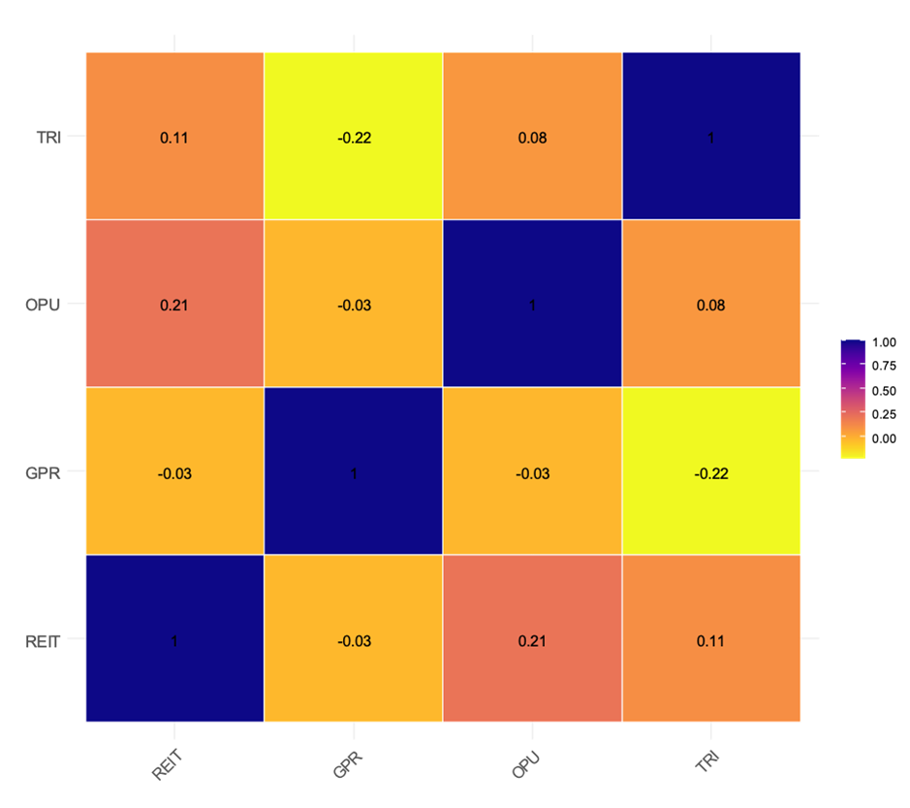
5.2. Ma trận tương quan
Hình 1. Ma trận hệ số tương quan
Hình 1 cho thấy bức tranh tổng thể về mối quan hệ giữa các biến trong giai đoạn 2018-2024. Nhìn chung, các hệ số tương quan đều khá thấp, cho thấy mức độ liên kết giữa các rủi ro vĩ mô toàn cầu và thị trường quỹ đầu tư bất động sản Việt Nam chưa thật sự mạnh. Trong đó, mối tương quan cao nhất là giữa rủi ro giá dầu và REIT (0.21), hàm ý rằng khi giá dầu biến động mạnh, thị trường REIT có xu hướng phản ứng cùng chiều. Điều này có thể giải thích do giá dầu ảnh hưởng đến chi phí sản xuất, lạm phát và chi phí vốn, từ đó tác động gián tiếp đến giá trị bất động sản và quyết định đầu tư.
Ở chiều ngược lại, rủi ro địa chính trị và bất định chính sách khí hậu có tương quan âm tương đối rõ (-0.22), cho thấy hai yếu tố này có xu hướng biến động trái chiều trong một số giai đoạn. Điều này có thể do bản chất khác nhau của hai loại rủi ro: rủi ro địa chính trị thường xảy ra đột ngột và mang tính ngắn hạn (chiến tranh, xung đột), trong khi bất định chính sách khí hậu phản ánh những thay đổi dài hạn về định hướng phát triển bền vững. Vì vậy, phản ứng của thị trường đối với hai yếu tố này không giống nhau.
Đối với mối quan hệ trực tiếp với REIT, rủi ro địa chính trị gần như không có tương quan đáng kể (-0.03), cho thấy tác động trực tiếp còn yếu. Tuy nhiên, điều này không có nghĩa là yếu tố này không quan trọng, mà có thể nó ảnh hưởng gián tiếp thông qua các kênh khác như dòng vốn quốc tế, lãi suất hoặc tâm lý nhà đầu tư. Tương tự, bất định chính sách khí hậu cũng chỉ có tương quan thấp với REIT (0.11), cho thấy trong ngắn hạn yếu tố này chưa ảnh hưởng mạnh, nhưng về dài hạn vẫn có thể trở nên quan trọng khi các chính sách môi trường ngày càng được siết chặt.
Ngoài ra, các hệ số tương quan thấp cũng cho thấy các biến không có mối quan hệ tuyến tính rõ ràng, mà có thể thay đổi theo thời gian hoặc theo từng giai đoạn thị trường. Đây là đặc điểm phổ biến của các biến vĩ mô toàn cầu. Vì vậy, nếu chỉ dùng tương quan thông thường sẽ không phản ánh đầy đủ mối quan hệ thực sự giữa các biến. Do đó, việc sử dụng các phương pháp phân tích nâng cao như Wavelet Coherence và kiểm định nhân quả trong miền tần số là cần thiết để làm rõ mối quan hệ động và tác động bất đối xứng giữa các yếu tố rủi ro vĩ mô và thị trường REIT Việt Nam.

5.3. Kiểm định Wavelet Coherence
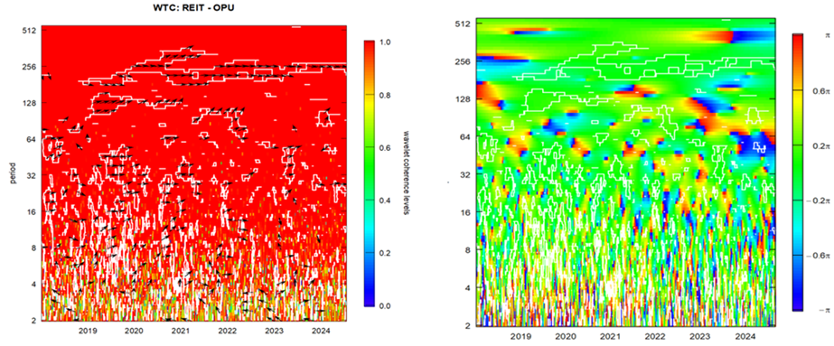
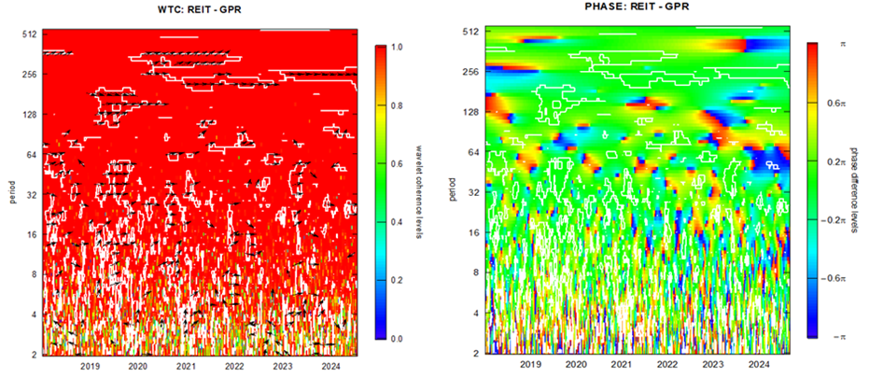
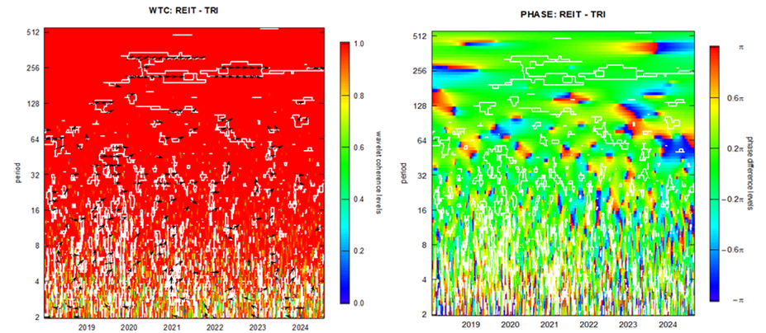
Hình 2. Kết quả kiểm định Wavelet Coherence giữa REIT và OPU, GPR, TRI
Phương pháp Wavelet Coherence (WTC) được sử dụng để phân tích mối quan hệ theo thời gian và miền tần số giữa chỉ số REIT Việt Nam và các yếu tố rủi ro vĩ mô bao gồm OPU, GPR và TRI. Cụ thể, mức độ liên kết được thể hiện thông qua màu sắc, với màu đỏ vàng tương ứng với liên kết mạnh và màu xanh tượng trưng cho liên kết yếu. Ngoài ra, còn có các mũi tên chỉ quan hệ pha: mũi tên sang phải (→) ứng với đồng pha, mũi tên sang trái (←) ứng với ngược pha, mũi tên hướng lên (↗) và hướng xuống (↘) giúp xác định biến dẫn đầu hoặc biến trễ.
Kết quả cho thấy mối quan hệ giữa REIT và OPU tương đối mờ nhạt ở ngắn hạn (0-16) với các vùng màu xanh và vàng nhạt. Tuy nhiên, ở trung và dài hạn (32-512), đặc biệt từ năm 2021-2022 chứng kiến đại dịch COVID-19, mối quan hệ này trở nên rõ ràng hơn với vùng màu đỏ và vàng mở rộng kèm theo các mũi tên hướng phải và chếch lên. Đến giai đoạn 2023-2024, các vùng màu đỏ xuất hiện dày đặc và liên tục tại miền dài hạn (64-512), với OPU đóng vai trò dẫn dắt REIT. Tính bất đối xứng thể hiện rõ rệt khi tác động này chỉ biểu hiện mạnh ở trung và dài hạn thông qua kênh chi phí năng lượng và kỳ vọng kinh tế. Kết quả phù hợp với nghiên cứu của Mensi và cộng sự⁹, Nazlıoğlu và cộng sự¹⁰.
Liên kết giữa REIT và GPR tương đối yếu ở ngắn hạn (0-16) nhưng mạnh ở trung và dài hạn (32-512). Các vùng màu đỏ vàng xuất hiện nổi bật trong giai đoạn có các đợt bất ổn địa chính trị toàn cầu từ 2019-2020 và từ 2023-2024. Mũi tên chếch sang phải và hướng lên cho thấy GPR dẫn dắt REIT, phản ánh sự dịch chuyển dòng vốn và tâm lý nhà đầu tư thay đổi khi bất ổn kéo dài. Tính bất đối xứng được ghi nhận rõ nét, tương đồng với Caldara và Iacoviello⁵, Aysan và cộng sự².
Mối quan hệ giữa REIT và TRI ban đầu ở mức trung bình tại miền trung và dài hạn (32-512). Từ năm 2021-2022, sau COP26, liên kết tăng rõ rệt ở trung hạn (8-32) với vùng vàng cam và các mũi tên hướng phải. Đến giai đoạn 2023-2024, các vùng đỏ và vàng xuất hiện nhiều hơn ở miền trung và dài hạn (32-512), hàm ý rằng TRI dẫn dắt REIT khi chính sách khí hậu bước vào giai đoạn thực thi cụ thể. Nhìn chung, tác động của các bất định chính sách khí hậu cần thời gian để truyền dẫn đến REIT. Kết quả này nhất quán với Cho và cộng sự⁶, Olasehinde Williams và cộng sự¹¹.
Tổng thể, kết quả phân tích WTC cho thấy mối quan hệ giữa thị trường REIT Việt Nam và các yếu tố rủi ro vĩ mô thay đổi theo thời gian và miền tần số. Mối tương quan này mang tính bất đối xứng rõ rệt, yếu ở ngắn hạn nhưng trở nên mạnh mẽ, bền vững hơn ở trung và dài hạn, đặc biệt trong giai đoạn khủng hoảng và chuyển dịch chính sách. Điều này đòi hỏi nhà đầu tư nên theo dõi chặt chẽ các yếu tố rủi ro vĩ mô trong dài hạn, đồng thời đa dạng hóa danh mục đầu tư và sử dụng các công cụ phòng ngừa rủi ro cực đoan. Đối với nhà hoạch định chính sách, tính bất đối xứng này là một điểm đáng lưu ý để chủ động xây dựng hệ thống cảnh báo sớm rủi ro vĩ mô, ổn định khung chính sách khí hậu dài hạn và giảm dần sự phụ thuộc vào năng lượng nhập khẩu.

5.4. Kiểm định Breitung - Candelon
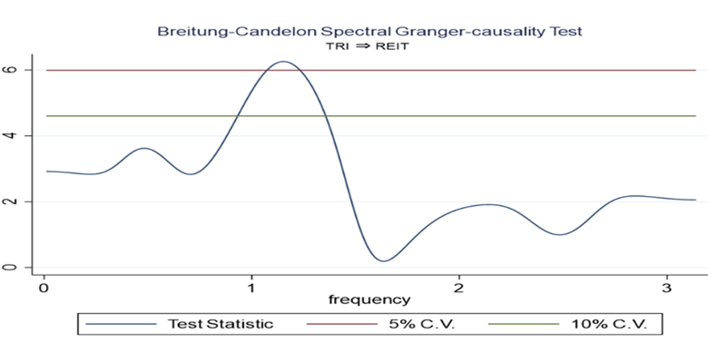
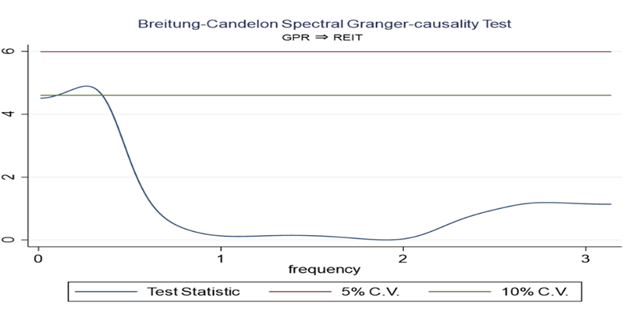

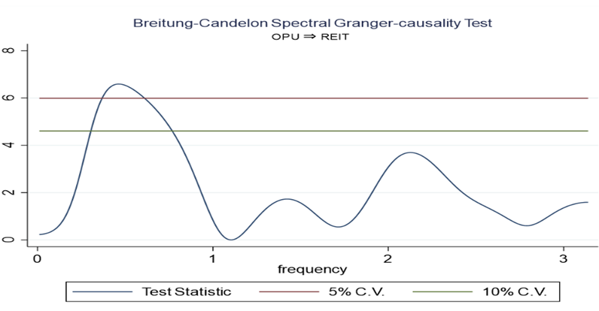
Hình 3. Quan hệ nhân quả quang phổ Breitung - Candelon
Các đồ thị kiểm định nhân quả quang phổ Breitung - Candelon cho thấy mối quan hệ giữa REIT Việt Nam và các yếu tố rủi ro vĩ mô biến động rõ rệt theo miền tần số, với đường ý nghĩa thống kê dao động mạnh ở các dải tần số thấp và trung bình, trong khi hầu như nằm dưới ngưỡng ở dải tần số cao. Đáng chú ý, khi các rủi ro vĩ mô rơi vào trạng thái bất lợi, mức độ dẫn dắt với REIT có sự tăng mạnh, thể hiện qua đường thống kê thường xuyên vượt ngưỡng 5% ở tần số thấp (0-1) và trung bình (1-2). Điều này cho thấy rủi ro của REIT bị khuếch đại đáng kể khi các yếu tố bên ngoài chuyển sang trạng thái tiêu cực. Đồng thời, trạng thái này cũng phản ánh thị trường REIT có mức độ nhạy cảm tương đối cao trước biến động của các cú sốc vĩ mô toàn cầu.
Các pha dẫn dắt mạnh nhất xuất hiện rõ trong giai đoạn 2019-2020 và 2023-2024. Cụ thể, đường ý nghĩa thống kê của OPU vượt ngưỡng 5% và chạm mức cao nhất tại dải tần số thấp (0-1), tương ứng với chu kỳ dài hạn. Điều này hàm ý rằng rủi ro giá dầu đóng vai trò dẫn dắt REIT trong dài hạn thông qua các kênh chi phí năng lượng, lạm phát và kỳ vọng của nhà đầu tư. Đối với TRI, đường thống kê vượt ngưỡng 5% chủ yếu tập trung ở dải trung bình (1-2), tương ứng trung hạn, đặc biệt từ năm 2021-2022 sau các cam kết Net Zero và Nghị định 06/2022/NĐ-CP. Ngược lại, đối với GPR, đường này lại nằm hoàn toàn dưới ngưỡng ý nghĩa ở tất cả dải tần số, cho thấy rủi ro địa chính trị không có mối quan hệ nhân quả rõ rệt đối với REIT. Ngoài ra, xét trong dải tần số cao, tương ứng với ngắn hạn, đường thống kê của cả ba biến đều nằm dưới ngưỡng, phản ánh tính bất đối xứng rõ rệt trong mối quan hệ nhân quả.
Nhìn chung, các kết quả kiểm định Breitung - Candelon khẳng định mối quan hệ nhân quả giữa các biến rủi ro vĩ mô và REIT Việt Nam mang tính bất đối xứng. Quan hệ nhân quả chủ yếu thể hiện ở trung và dài hạn, trong đó OPU dẫn dắt REIT ở dài hạn, TRI dẫn dắt ở trung hạn, trong khi ở ngắn hạn cũng như đối với GPR, mối quan hệ này gần như không tồn tại. Kết quả này nhất quán với phân tích Wavelet Coherence trước đó, đồng thời bổ sung bằng chứng thực nghiệm về cơ chế lan truyền rủi ro vĩ mô trong bối cảnh thị trường REIT còn tương đối non trẻ và mang tính nội địa cao.

5.5. Bàn luận kết quả
Kết quả thực nghiệm từ kiểm định Wavelet Coherence cho thấy tác động của rủi ro giá dầu, bất định chính sách khí hậu và rủi ro địa chính trị lên chỉ số REIT Việt Nam mang đặc điểm động và phụ thuộc rõ rệt vào thời gian cũng như tần số, với mức độ liên kết thay đổi theo từng giai đoạn và chu kỳ. Mức độ gắn kết cao chủ yếu tập trung ở miền tần số trung và dài hạn, trong đó REIT thể hiện mối quan hệ đồng pha với sự dẫn dắt của các biến rủi ro vĩ mô. Điều này hàm ý rằng các cú sốc vĩ mô toàn cầu không tác động ngay lập tức đến định giá REIT mà cần một khoảng thời gian nhất định để được phản ánh vào thị trường. Đặc điểm này phù hợp với bản chất của bất động sản, vốn là loại tài sản có chu kỳ đầu tư dài và khả năng điều chỉnh chậm, khiến các tác động từ môi trường vĩ mô không còn trực tiếp mà mang tính lan tỏa. Ngoài ra, tác động này còn mang tính bất đối xứng rõ rệt thể hiện qua việc các cú sốc bất lợi có xu hướng tạo ra tác động rõ rệt và kéo dài hơn các biến động thuận lợi, đặc biệt trong các giai đoạn khủng hoảng và biến động mạnh.
Đối với kiểm định nhân quả Breitung - Candelon, kết quả cho thấy có tồn tại quan hệ nhân quả giữa các biến chủ yếu trong trung và dài hạn, trong khi bằng chứng trong ngắn hạn tương đối mờ nhạt. Kết quả này phù hợp với kết luận từ WTC rằng ảnh hưởng từ các biến động vĩ mô cần thời gian nhất định để truyền dẫn rủi ro, từ đó tác động chỉ trở nên rõ nét ở các chu kỳ dài hơn. Bên cạnh đó, việc không tìm thấy quan hệ nhân quả trong ngắn hạn cho thấy thị trường REIT Việt Nam chưa phản ứng nhạy với các cú sốc vĩ mô trong thời gian ngắn mà cần thông qua quá trình điều chỉnh dần của thị trường. Điều này có thể được lý giải bởi đặc điểm của REIT Việt Nam vốn là một thị trường mới nổi, độ hiệu quả thông tin còn hạn chế, thanh khoản thấp và độ trễ trong điều chỉnh của bất động sản.
Các kết quả của nghiên cứu này nhìn chung phù hợp với các bằng chứng thực nghiệm trước đây ở trong và ngoài nước về vai trò của các yếu tố rủi ro vĩ mô đối với thị trường tài chính. Tại Việt Nam, một số nghiên cứu cho thấy các biến động từ giá dầu, chính sách và môi trường bên ngoài ảnh hưởng đáng kể đến chi phí vốn, kỳ vọng đầu tư và diễn biến của thị trường bất động sản. Trên phạm vi quốc tế, các nghiên cứu sử dụng phương pháp kiểm định theo miền tần số và các mô hình phi tuyến cũng chỉ ra rằng tác động của các biến rủi ro vĩ mô thường không diễn ra đồng nhất theo thời gian, mà trở nên rõ ràng hơn trong các chu kỳ trung và dài hạn, đặc biệt trong các giai đoạn bất ổn kinh tế. Kết quả thực nghiệm của nghiên cứu làm rõ hơn các bằng chứng trước đây khi cho thấy mối quan hệ giữa rủi ro giá dầu, bất định chính sách khí hậu, rủi ro địa chính trị và hiệu suất REIT Việt Nam mang tính động, phụ thuộc vào chu kỳ và tồn tại độ trễ trong quá trình truyền dẫn. Tác động của các yếu tố rủi ro vĩ mô không được phản ánh ngay lập tức mà dần tích lũy và thể hiện rõ hơn trong các chu kỳ trung và dài hạn. Đồng thời, REIT có xu hướng phản ứng mạnh hơn với các cú sốc bất lợi thay vì các biến động thuận lợi. Kết quả này hàm ý rằng thị trường REIT Việt Nam không chỉ chịu sự chi phối từ các yếu tố nội tại của thị trường bất động sản, mà còn bị ảnh hưởng bởi sự lan tỏa rủi ro từ các yếu tố vĩ mô bên ngoài. Bên cạnh đó, điều này cũng cho thấy khả năng phân tán rủi ro của REIT không ổn định theo thời gian và có xu hướng suy giảm trong các giai đoạn thị trường biến động mạnh.
Dựa trên các kết quả thực nghiệm, nghiên cứu đề xuất một số hàm ý chính sách nhằm nâng cao tính ổn định và phát triển bền vững của thị trường REIT Việt Nam. Đối với nhà nước và các cơ quan hoạch định chính sách, cần tăng cường hệ thống cảnh báo sớm rủi ro vĩ mô, đẩy mạnh đa dạng hóa nguồn năng lượng và duy trì khung chính sách khí hậu ổn định, minh bạch và nhất quán với các cam kết quốc tế. Điều này góp phần ổn định dòng vốn và hạn chế rủi ro lan truyền từ các cú sốc toàn cầu vào thị trường REIT. Đối với các doanh nghiệp bất động sản và quỹ REIT, cần chủ động quản trị rủi ro thông qua đa dạng hóa danh mục đầu tư, nâng cao minh bạch thông tin và từng bước chuyển dịch sang mô hình bất động sản bền vững, công trình xanh nhằm giảm thiểu tác động từ các cú sốc vĩ mô và thu hút dòng vốn dài hạn. Đối với nhà đầu tư, việc nhận diện rủi ro bất đối xứng và xây dựng chiến lược đầu tư linh hoạt là yếu tố then chốt. Nhà đầu tư cần đa dạng hóa danh mục và ưu tiên các REIT gắn với tiêu chuẩn ESG nhằm phân tán rủi ro và nâng cao hiệu quả đầu tư trong dài hạn.

6. KẾT LUẬN
Nghiên cứu sử dụng phương pháp Wavelet Coherence kết hợp với kiểm định nhân quả quang phổ Breitung-Candelon để phân tích tác động bất đối xứng của biến động giá dầu, rủi ro địa chính trị và bất định chính sách khí hậu đến thị trường quỹ đầu tư bất động sản tại Việt Nam trong giai đoạn 2018-2024. Kết quả phân tích Wavelet Coherence cho thấy mối quan hệ giữa các biến mang tính động và không đối xứng, với mức độ liên kết thấp trong ngắn hạn nhưng gia tăng rõ rệt trong trung và dài hạn. Kiểm định nhân quả quang phổ Breitung - Candelon tiếp tục xác nhận mối quan hệ nhân quả chủ yếu theo hướng từ giá dầu và rủi ro địa chính trị đến thị trường quỹ đầu tư bất động sản, trong khi tác động của bất định chính sách khí hậu có độ trễ. Nhìn chung, kết quả nghiên cứu cho thấy thị trường quỹ đầu tư bất động sản Việt Nam chịu ảnh hưởng không đồng đều từ các cú sốc toàn cầu, trong đó các yếu tố tiêu cực có xu hướng tác động mạnh hơn, hàm ý nhà đầu tư và cơ quan quản lý cần theo dõi sát các biến động vĩ mô để nâng cao hiệu quả quản trị rủi ro.

TÀI LIỆU THAM KHẢO

- Asil Azimli. The oil price risk and global stock returns, Energy, 2020, 198, 117320.
- Aysan, A. F., Demir, E., Gozgor, G., & Lau, C. K. Effects of geopolitical risks on financial markets: Evidence from emerging economies, Economic Modelling, 2020, 77, 1–16.
- Berestycki, C. C. Measuring and Assessing the Effects of Climate Policy Uncertainty, OECD Economics Department Working Papers, 2022, No. 1724.
- Breitung, J. &. Testing for short- and long-run causality: A frequency-domain approach, Journal of Econometrics, 2006, 132(2), 363–378.
- Caldara, D., & Iacoviello, M. Measuring Geopolitical Risk, American Economic Review, 2022, 112(4), 1194–1225.
- Cho, C., Yang, J., & Jang, B. Climate policy uncertainty and its impact on real estate market dynamics: A sectoral and regional analysis, PLOS ONE, 2024, 19(10), e0311688.
- Ling, D. C., & Naranjo, A. Returns and Information Transmission Dynamics in Public and Private Real Estate Markets, Real Estate Economics, 2015, 43(1), 163–208.
- Markowitz, H. Portfolio Selection, The Journal of Finance, 1962, 7(1), 77–91.
- Mensi, W. R. Switching connectedness between real estate investment trusts, oil, and gold markets, Finance Research Letters, 2022, 48, 102915.
- Nazlıoğlu, Ş., Gormus, N. A., & Soytaş, U. Oil prices and real estate investment trusts (REITs): Gradual-shift causality and volatility transmission analysis, Energy Economics, 2016, 60, 168–175.
- Olasehinde-Williams, G.; Özkan, O.; Akadiri, S. S. Environmental Science and Pollution Research, 2023, 30(19), 55326–55339.
- Sarker, P. K. Quantile Effects of Climate Policy Uncertainty, Economic Policy Uncertainty, and Interest Rates on REIT Returns: Evidence from the United States, Economic Notes, 2025, 54, e70012.
- Sharif, A., Afshan, S., & Qureshi, F. Analysis of the spillover effects between green economy, clean and dirty cryptocurrencies, Energy Economics, 2023, 114, 106318.
- Torrence, C., & Webster, P. J. Interdecadal changes in the ENSO–monsoon system, Journal of Climate, 1999, 12(8), 2679-2690.

